Настольная дидактическая игра
«Найди пчелку»
Для детей 3-6 лет
Цель: знакомство ребенка с пересекающимися множествами
Задачи:
- Формировать умение отбирать предметы по какому-либо объединяющему их признаку.
- Развивать речь, зрительное восприятие, внимание, наблюдательность.
- Воспитывать усидчивость.
Прогнозируемый результат:
1. Дети быстро учатся задавать правильные (нужные) вопросы
2. Объединяют предметы в группы по определенному признаку
3. Дети наблюдательны, внимательны.
4. Дошкольники более усидчивы.
Игровой материал
Игра состоит из 12 цветов, с разным цветом цветков, формой лепестков цветка, количеством листьев на стебле.
Игровые правила:
- игра предназначена для детей 3-6 лет.
- игра организуется за столом.
- одновременно в игре могут участвовать до 4 человек
- необходимо найти пчелу.
Игровые действия:
1. Выложить цветки на игровое поле.
2. Рассмотреть цветы.
3. Прячем пчелу под один из цветов.
4. Взрослый дает задание, ребенок, убирая цветы старается найти пчелку.
Содержание игры
Образовательная область «познавательное развитие».
Методика использовании материалов.
12 цветков выкладывается на игровое поле. Все игроки сидят за столом. Ведущий просит всех закрыть глаза и подкладывает пчелку под один из цветков.
Теперь ведущий дает задания.
- Убери все цветы красного цвета.
- Убери все цветы желтого цвета.
- Убери все цветы с круглой формой лепестка.
- Цветы с одним листом на стебле нам не нужны.
Под каким цветком спряталась пчела?

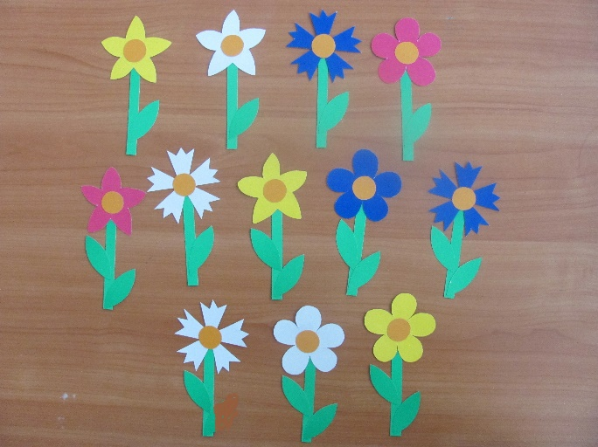

Список литературы

- Аникеева Н. П. Воспитание игрой: кн. Для учителя. – М.: Просвещение, 1999. – 144с.
- Говорова Р., Дьяченко О, Цеханская Л. Игры и упражнения для развития умственных способностей у детей. – М.: 2003. – 121 с.
- Петерсон Л.Г., Холина Н.П. Математика для дошкольников. Раз – ступенька, два – ступенька. – М., 1996.

